**新 书 推 荐**

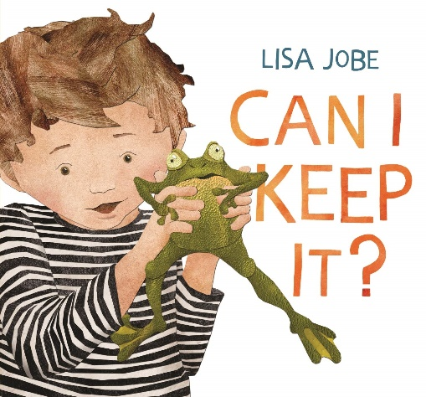**中文书名：《我可以养它吗？》**

**英文书名：CAN I KEEP IT?**

**作 者：Lisa Jobe**

**出 版 社：St. Martin**

**代理公司：ANA/Emily Xu**

**页 数：32页**

**出版时间：2019年7月**

**代理地区：中国大陆、台湾**

**审读资料：电子稿**

**类 型：儿童绘本**

**内容简介：**

“妈妈，如果一只青蛙跟着我回家，我可以养它当宠物吗？”

一个夏天，一个男孩去后院探险，想要寻找一只完美的宠物。当他要求把碰巧“跟着”他回家的小动物留在家里时，他的妈妈跟他说，鸟类是属于天空的，而青蛙是属于池塘的。他开始纳闷：有没有一只属于他的小动物？在一个温馨的结论中，他发现完美的宠物一直在他身边。

所有年龄段的读者都会因为这种机智的幽默感而哈哈大笑，成年人也会欣赏这位母亲激发孩子同理心的巧妙方式。生动的插画和对白幽默地相互辉映，男孩也学会了为他人着想。

**媒体评价：**

“超级有趣，适合故事时间阅读讲述。”

----School Library Journal, starred review

“这本温和又幽默的绘本从一个有用的、富有同情心的角度探讨了‘找到一只完美的宠物’。《我可以养它吗？》传递了一个强有力的重要信息，故事中的孩子最终懂得了要站在不同动物的角度看问题，在自己的欲望和想法之前优先考虑动物们的需要。”

----Booklist, starred review

“作家、插画家约伯的水彩、水粉、色粉和数字拼贴画创造性的利用了正负空间。”

----Kirkus Reviews

**作者简介：**

**丽萨·约伯（Lisa Jobe）**养了两只猫，其中包括一只尾巴弯弯的流浪猫，这是本书的灵感来源。她是一位从事绘画、版画、拼贴和摄影的多学科艺术家，居住在新英格兰，她的许多作品在当地博物馆和画廊展出，她也曾担任自由玩具设计师。本书是她作为作绘者的处女作绘本。

**内文插图：**

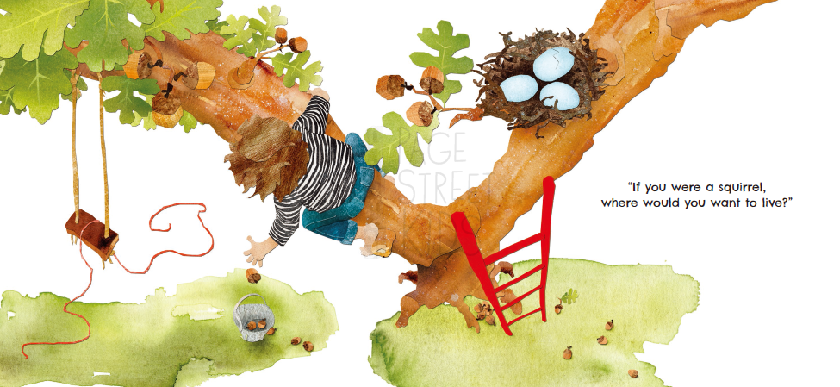

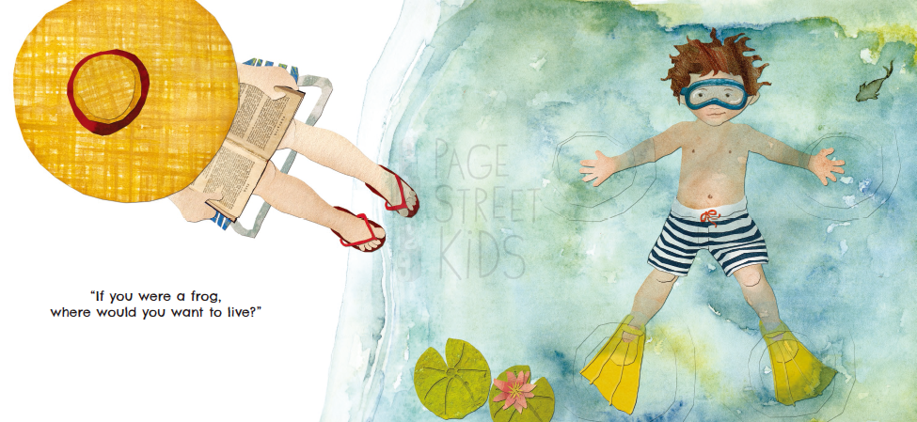

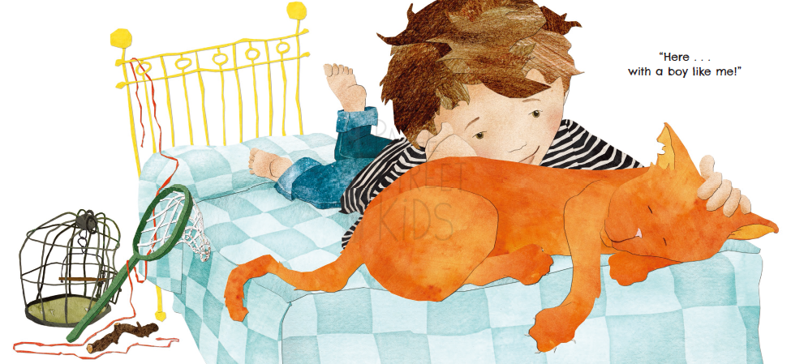

**谢谢您的阅读！**

**请将回馈信息发送至：徐书凝（Emily Xu)**

安德鲁﹒纳伯格联合国际有限公司北京代表处

北京市海淀区中关村大街甲59号中国人民大学文化大厦1705室, 邮编：100872

电话：010-82504206

传真：010-82504200

Email: Emily@nurnberg.com.cn

网址：www.nurnberg.com.cn

微博：<http://weibo.com/nurnberg>

豆瓣小站：<http://site.douban.com/110577/>

微信订阅号：ANABJ2002